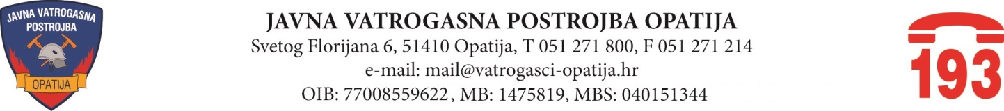

Opatija, 01. prosinca 2025. godine

Na 51. sjednici prvog saziva Vatrogasnog vijeća Javne vatrogasne postrojbe Opatija, održanoj dana 01. prosinca 2025. godine, donijeti su slijedeći zaključci i odluke:

- Odluka o usvajanju II. Izmjena i dopuna financijskog plana JVP Opatija za 2025. godinu;

- Odluka o usvajanju Pravila za upravljanje dokumentarnim gradivom u JVP Opatija, s popisom gradiva i rokovima čuvanja;

- Odluka o isplati jednokratnog dodatka – Božićnice za radnike u JVP Opatija za 2025. godinu;

- Odluka o isplati jednokratnog dodatka – nagrade za rezultate rada za radnike u JVP Opatija za 2025. godinu.

